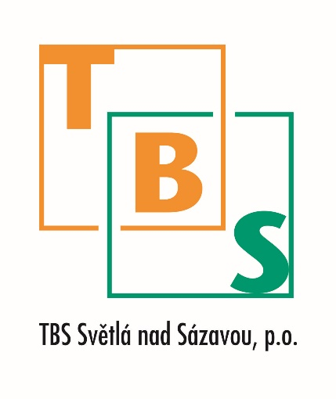
Nabídka zaměstnání
TBS Světlá nad Sázavou, p.o.

Do našeho kolektivu přijmeme posily v podobě
níže uvedených profesí.

ZEDNÍK
ZÁMEČNÍK
ŘIDIČ sk. C

Požadujeme:

. čistý trestní rejstřík
. minimální vzdělání: vyučen
. řidičský průkaz skupiny B (C - profesní průkaz výhodou)
. spolehlivost, poctivost a loajalitu
. ochotu pracovat

Nabízíme:
Zázemí stabilní organizace, zajímavou a rozmanitou práci, dobrý kolektiv, práci s moderní technikou, týden dovolené navíc, příspěvek na stravu, pevnou pracovní dobu, pololetní odměny, další zaměstnanecké výhody.

Nástup:
Dle domluvy – jaro 2023

Poznámka:
Provozovna organizace je ve Světlé nad Sázavou, Rozkoš 749.
Začátek pracovní doby je v 6:30.

V případě zájmu nám pošlete Váš životopis na e-mail: hula@tbs-svetla.cz, případně volejte na 569 452 656.

